Занимательные развивающие задания для юных математиков
Тренировка внимания
1. Сосчитайте без помощи карандаша или ручки, а только отслеживая глазами, количество параллельных линий в квадратах.
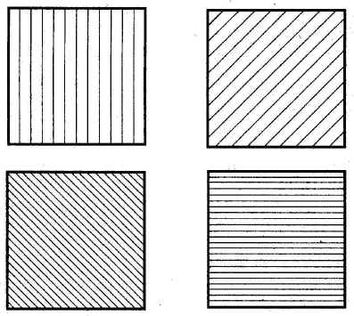
Рисунок 1.
2. Определите по схемам, какие цифры соединены вверху и внизу, только с помощью взгляда.
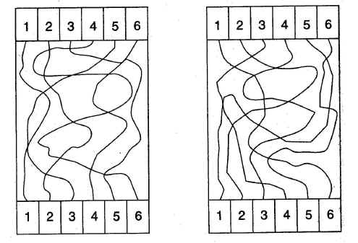
3. Перед вами таблицы, в которых в произвольном порядке расставлены числа от 1 до 20. Но чисел 20, а клеточек – 16. Найдите и запишите по четыре отсутствующие цифры в каждой таблице.
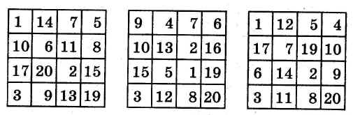
Рисунок 3.

Тренировка внимания и быстроты реакции
1. Вам надо понять , как связаны правая и левая таблицы. Тогда вы сможете прочитать зашифрованные фразы.
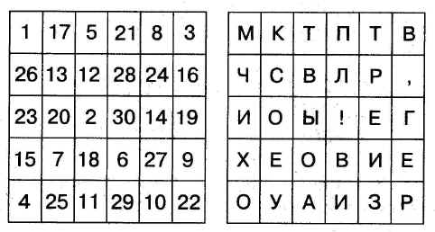
Рисунок 4.

Проверка быстроты реакции
1. Как можно быстрее подчеркните в каждом ряду цифры, кратные той, которая обведена в кружок.
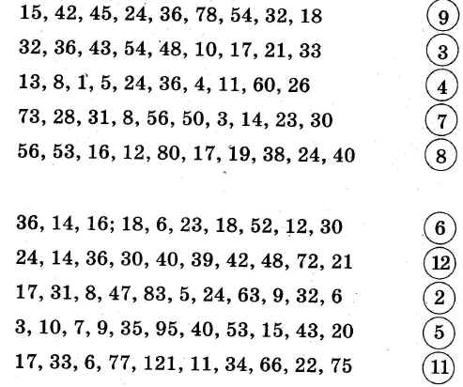
Рисунок 5.
2. Как можно быстрее поставьте вместо “снежинки” один из знаков: “=”,
“+”, “-”, “<”, “>”, чтобы решение задачи было верным.
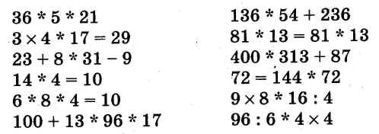
Рисунок 6.

3. Соедините точки по порядку их номеров.
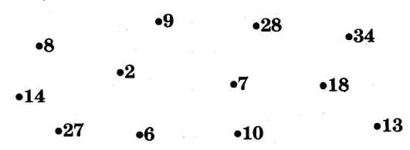
Рисунок 7.
4. Соедините точки с буквами по порядку их следования в алфавите.
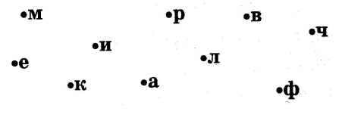
Рисунок 8.

Тренировка зрительной памяти
1. В течение 30 секунд внимательно посмотрите на рисунки, запомните их вместе с номерами. Затем закройте и попытайтесь воспроизвести около каждой цифры свой рисунок.
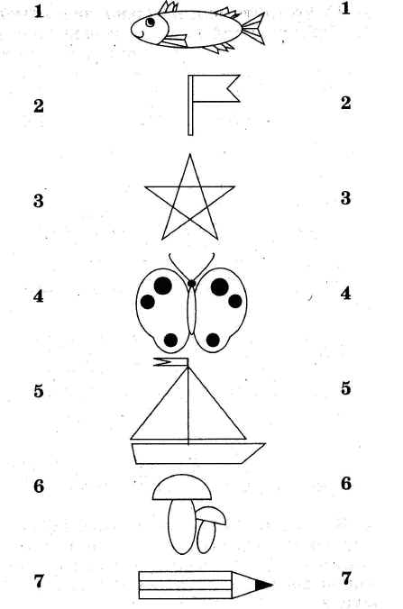
Рисунок 9.

2. Посмотрите внимательно на каждый ряд рисунков и цифр в течение одной минуты. Закройте их и попробуйте повторить их на листе бумаги в той же последовательности.
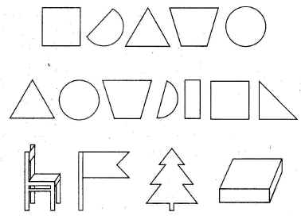
Рисунок 10.
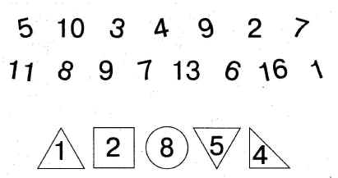
Рисунок 11.
3. Посмотрите внимательно в течение 30 секунд на ряд квадратов.
Закройте их и нарисуйте черные кружочки в клеточках заранее подготовленных пустых квадратов.
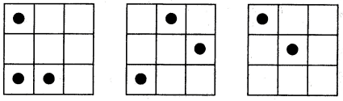
Рисунок 12.

